**Безопасность детей. Причины детской гибели и травматизма, а также их профилактика. Ответственность родителей**

Ежегодно сотни детей гибнут в результате несчастных случаев. И хотя с годами статистика становится менее пугающей, таких фактов, к сожалению, все еще немало. От внешних причин в 2016 году погибло 154 ребенка, в 2017 году – 146 детей в возрасте от 0 до 17 лет. С наступлением летних каникул приходит и пора повышенной опасности. Дети остаются дома без присмотра родителей, проводят каникулы в лагерях или деревнях у бабушек и дедушек, где уследить за ними можно не всегда.

В каждом возрасте есть наиболее типичные детские травмы, и родителям это надо учитывать.

***Дети от 2 лет.*** В этом возрасте малыши становятся очень активными и любопытными, поэтому чаще всего получают такие травмы:

- ожоги от плиты, утюга, обогревателя;

- отравления и химические ожоги от пробы на вкус продуктов бытовой химии;

- электротравмы от засовывания в розетки спиц, шпилек, булавок;

- попадание инородного тела в дыхательные пути.

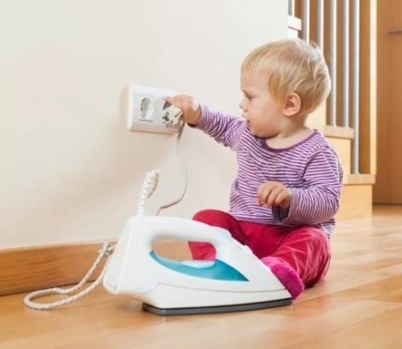 

***Дети от 4 до 6 лет.*** Это возраст, когда дети становятся более самостоятельными и пытаются повторять поступки и действия взрослых. Самые распространенные травмы в таком возрасте – ожоги от игр со спичками и зажигалками.

***Дети от 7 до 12 лет.*** В этом возрасте детям свойственна тяга к экспериментам. К играм со спичками и зажигалками добавляются баллончики из-под аэрозолей и дезодорантов. В итоге — тяжелые ожоги пламенем.